Итоговая коллегия состоялась в Управлении Росреестра по Москве

С основным докладом о работе Управления и ключевых направлениях развития деятельности в текущем году выступил председатель коллегии, руководитель Управления Росреестра по Москве Игорь Майданов.
Во вступительном слове он отметил практические результаты реализации мероприятий Дорожной карты по проекту «Наполнение ЕГРН необходимыми сведениями» в рамках госпрограммы «Национальная система пространственных данных» (НСПД).
«Перед нами в рамках государственной программы поставлены задачи, связанные с пополнением реестра, чтобы сделать его полным и точным. Поэтому большая работа Управлением проводилась по устранению недостоверной информации в реестре. Наш план перевыполнен на 22% — исправлено свыше 5,3 тысяч реестровых ошибок», — рассказал Игорь Майданов.
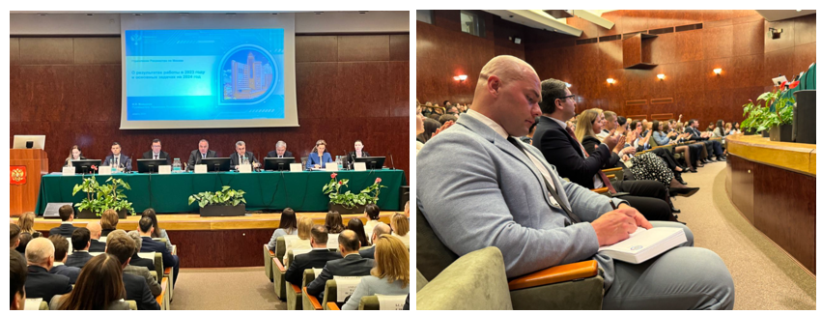
Вспомнили и о рекордах прошлого года. Так, за 2023 год, максимальное число заявлений на регистрацию прав и постановку на кадастровый учет в Москве было подано в электронном виде.
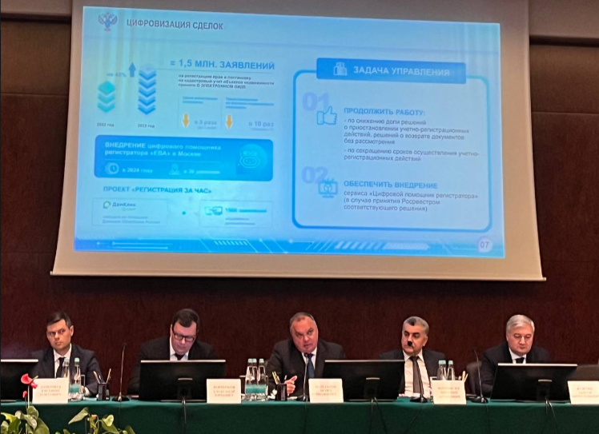
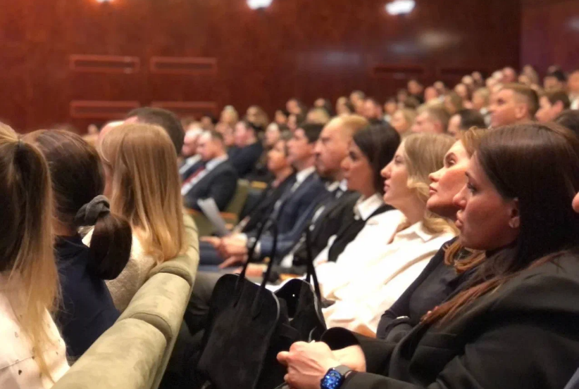
«Цифровизация сделок стала трендом рынка недвижимости. В прошлом году мы достигли абсолютного годового рекорда — 1 465 792 заявлений на регистарцию прав и постановку на кадастровый учет объектов недвижимости было подано в электронном виде», — подчеркнул руководитель Росреестра по Москве.

Активно проходит внедрение технологий искусственного интеллекта. На территории 36 регионов Росреестр запустил сервис «Цифровой помощник регистратора», помогающий анализировать документы как при приеме в центрах госуслуг, так и при последующей обработке госрегистратором. Игорь Майданов отметил, что в 2024 году «Цифровой помощник» планиурется внедрить и в Москве:
«Управлением разработан проект «Регистрация за час», позволяющий применять автоматизированную обработку заявлений, поступающих от крупных электронных площадок кредитных организаций. Дальнейшее развитие проекта, в совокупности с внедрением цифрового помощника «Ева», позволит охватить ряд учетно-регистрационных действий и сократить сроки их проведения, а также минимизировать количество ошибок».
В ходе Коллегии отмечена важность совместной работы всех структур города по решению земельно-имущественных вопросов в интересах граждан. Так, Управлением совместно с Департаментом городского имущества города Москвы утвержден план мероприятий по выявлению правообладателей объектов недвижимости.
«В течение 2023 года планировалось обработать более 160 тысяч объектов. Работы выполнены в полном объеме, записи о 36 тысячах правообладателях внесены в ЕГРН. Во многом это стало возможно благодаря налаженному взаимодействию с властями Москвы. Работу по выявлению собственников планируется продолжить в том же объеме», — прокомментировал Игорь Майданов.
О рекордных показателях по основным направлениям деятельности компании в 2023 году рассказала директор филиала ППК «Роскадастр» по Москве Елена Спиридонова.
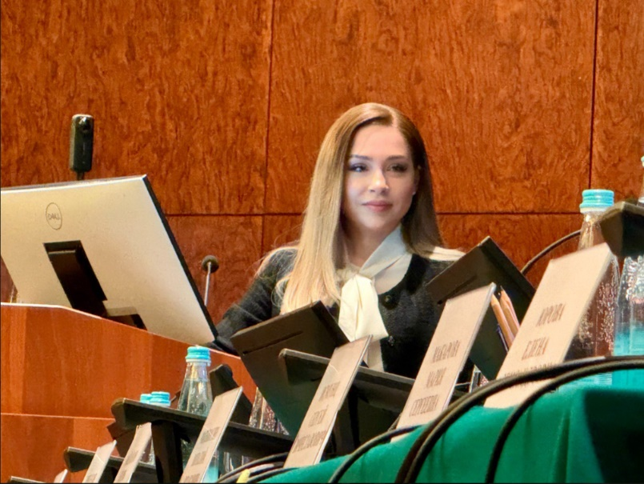
«За год нам удалось выдать почти 84 миллиона выписок из ЕГРН, что более чем в 2 раза превышает показатели 2022 года. Реестр границ пополнили сведения в отношении 10 тысяч объектов, увеличив аналогичные показатели на 40%. Кроме того, экспертами компании проверено почти 26 тысяч технических планов в отношении социально значимых объектов города, в результате чего, совместно с Управлением поставлено на кадастровый учет более 15 млн квадратных метров недвижимости, — отметила Елена Спиридонова. – Также, активно велась работа по повышению уровня цифровизации компании и наполнению электронного архива. В прошлом году нашими сотрудниками переведено в электронный вид более 930 тысяч реестровых дел, а это порядка 5,5 млн документов или 22 млн страниц, что позволило сократить сроки оказания государственных услуг за счет обеспечения оперативного доступа к данным».
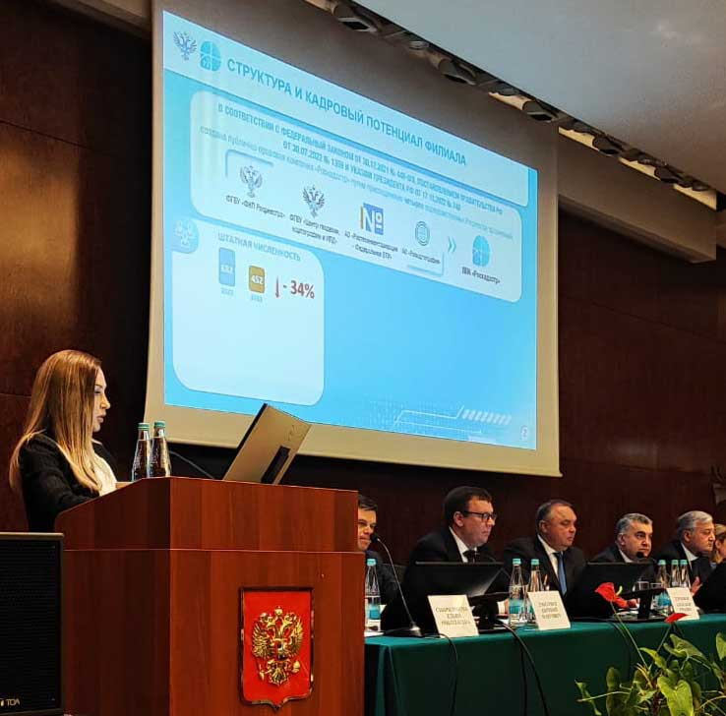
Отдельное внимание в ходе Коллегии уделили выездному обслуживанию граждан. В 2023 году совершено 659 выездов к физическим и юридическим лицам. Наибольшей популярностью услуга пользовалась у жителей Западного административного округа — туда сотрудники филиала ПКК «Роскадастр» совершили 138 поездок.
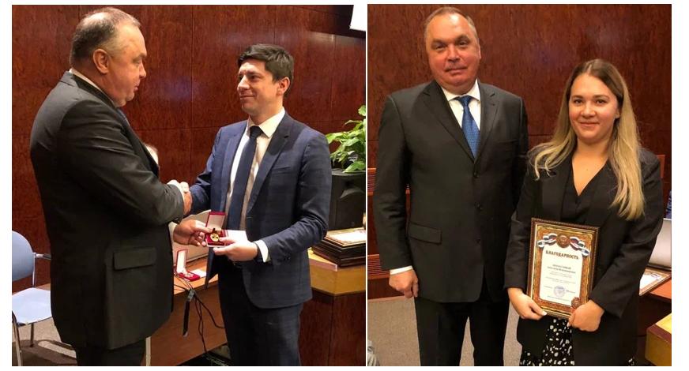
В завершении коллегии руководитель Росреестра по Москве подчеркнул важность уже достигнутых результатов и необходимость достижения показателей, установленных на 2024 год. В конце мероприятия Игорь Майданов вручил сотрудникам Управления нагрудные знаки «За безупречный труд» и благодарственные грамоты.

